УВЕДОМЛЕНИЕ

Согласно Таблице № 1, на территории Левобережного района размещены информационные элементы и устройства фасадов зданий, не соответствующие паспортам фасада зданий, что нарушает п. 5.3.11 и раздел 3 приложения 2 постановления администрации городского округа город Воронеж от 21.10.2015 N 806 "Об утверждении Дизайн-регламента "Внешний вид фасадов зданий и сооружений в городском округе город Воронеж".

В соответствии с требованиями постановления администрации городского округа город Воронеж от 05.10.2015 N 760 «Об утверждении Положения о порядке выявления и демонтажа самовольно установленных и (или) незаконно эксплуатируемых временных сооружений на территории муниципального образования городской округ город Воронеж» управа Левобережного района проводит мероприятия по демонтажу незаконно установленных временных сооружений.

В соответствии с пунктом 3.4. Положения о порядке выявления и демонтажа самовольно установленных и (или) незаконно эксплуатируемых временных сооружений, утвержденного постановлением администрации городского округа город Воронеж от 05.10.2015 № 760, управа Левобережного района городского округа город Воронеж информирует, что 30.12.2019 в 10:00 будет произведен демонтаж информационных элементов и устройств фасадов зданий.

Место последующего складирования информационных элементов: г. Воронеж, ул. Новосибирская, д. 82

Получение демонтированного временного сооружения осуществляются в порядке установленном
п. 4.3, 4.4 Положения о порядке выявления и демонтажа самовольно установленных и (или) незаконно эксплуатируемых временных сооружений, утвержденного постановлением администрации городского округа город Воронеж от 05.10.2015 № 760

УПРАВА ЛЕВОБЕРЕЖНОГО РАЙОНА

городского округа город Воронеж
Ленинский проспект, д. 93 каб. 511, тел. 254-74-72
Таблица № 1
№ | Адрес размещения | Дата размещения | Вид временного сооружения (наименование, фото) | Сведения о владельце (ИНН для юр. лиц и ИП, Ф.И.О., адрес)
 | Ленинский проспект, 81 | 20.12.2019 | 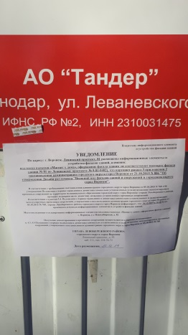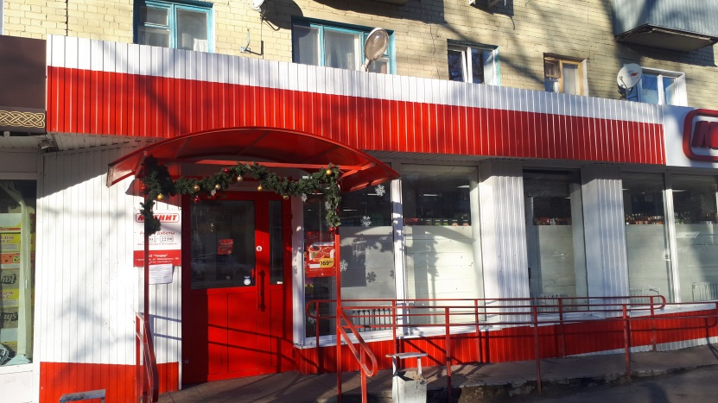  подложка вывески «Магнит у дома», оформление фасада здания | Владелец не установлен
 | Ленинский проспект, 81 | 20.12.2019 | 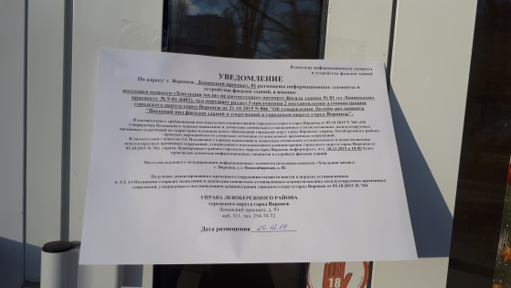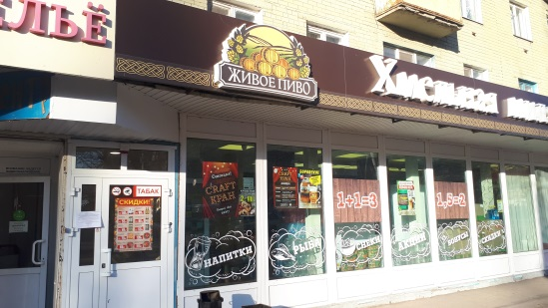  цвет подложки вывески «Хмельная миля» | Владелец не установлен
 | Ленинский проспект, 81 | 20.12.2019 | 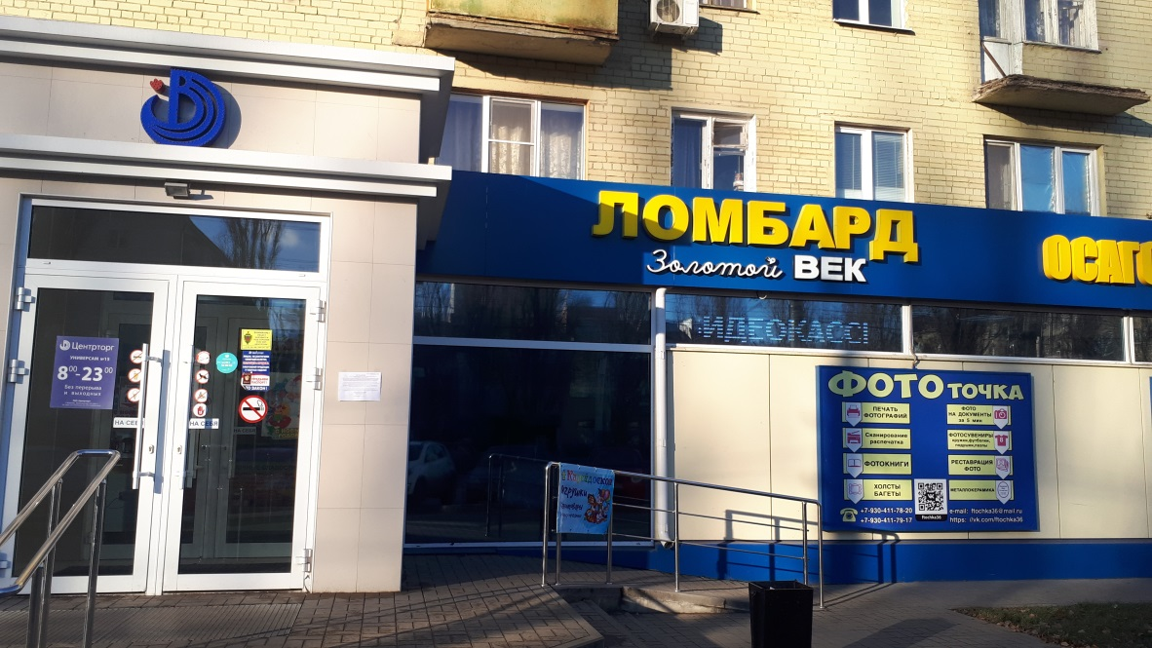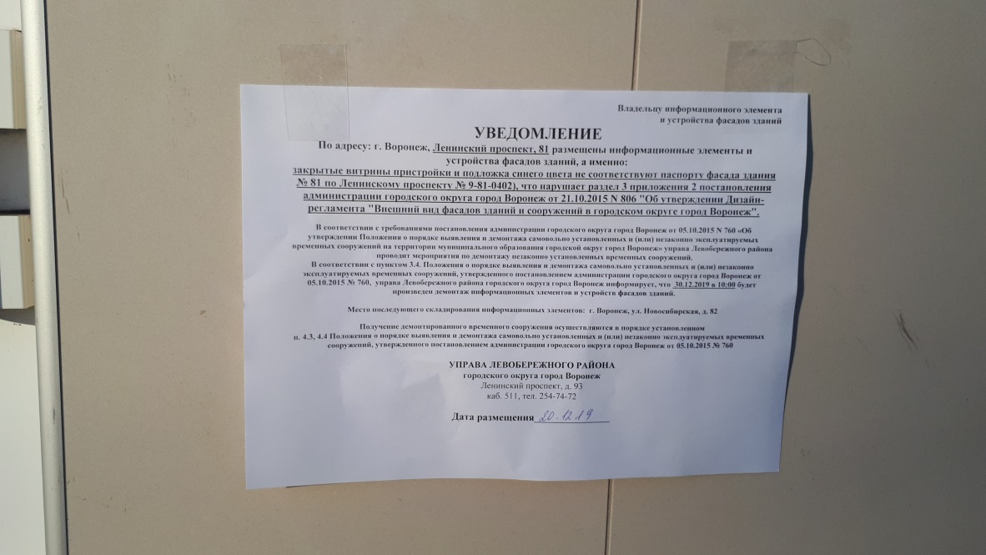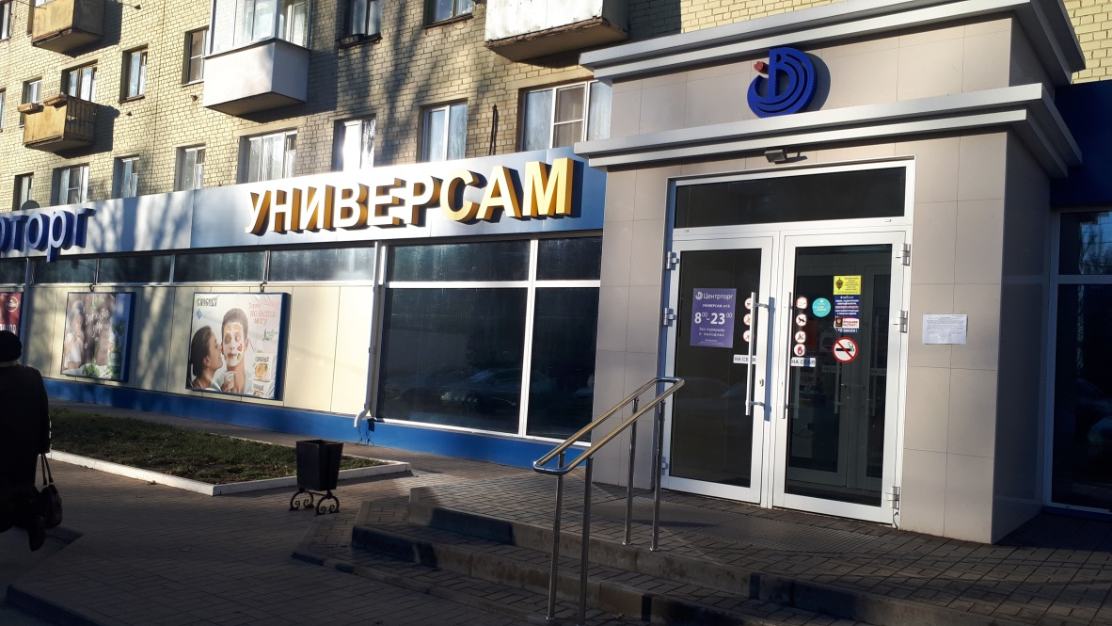  закрытые витрины пристройки и подложка синего цвета | Владелец не установлен
 | Ленинский проспект, 79 | 20.12.2019 | 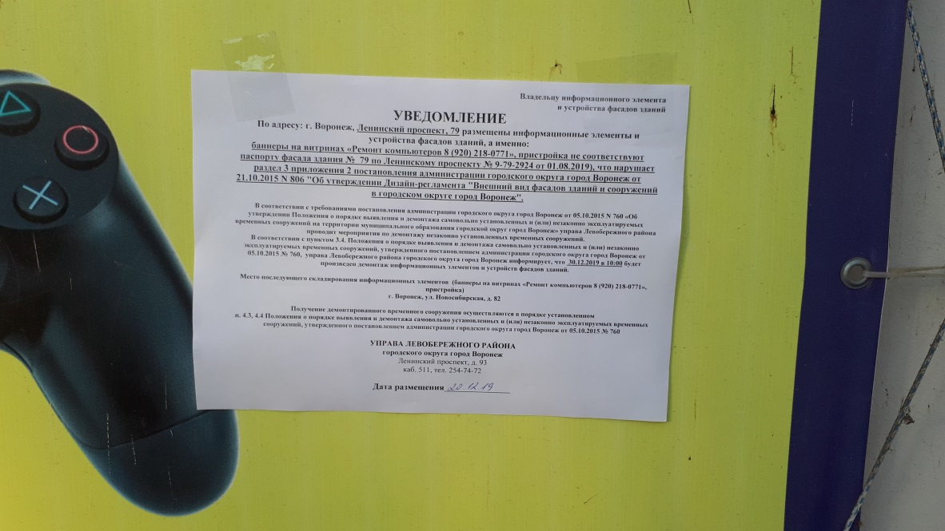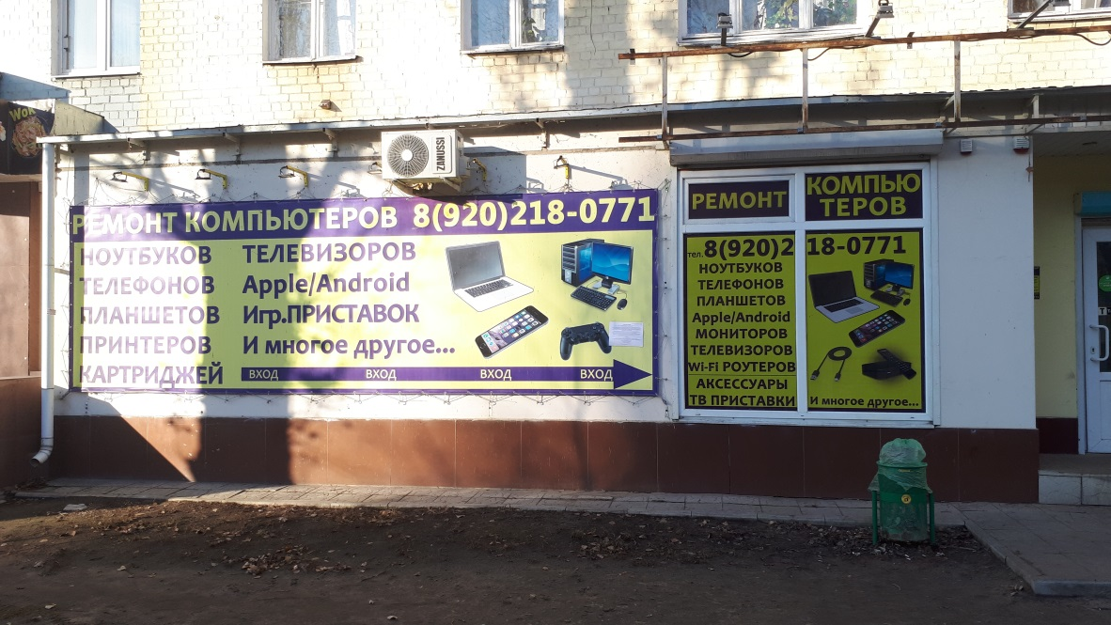  баннеры на витринах «Ремонт компьютеров 8 (920) 218-0771», пристройка | Владелец не установлен
 | Ленинский проспект, 79 | 20.12.2019 | 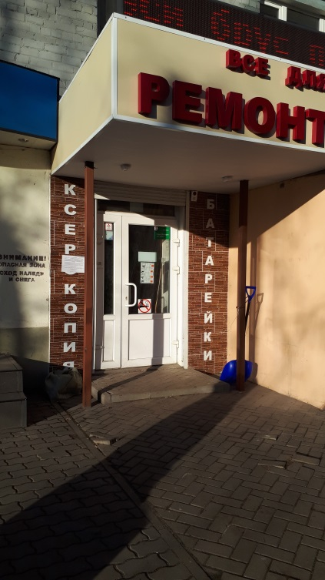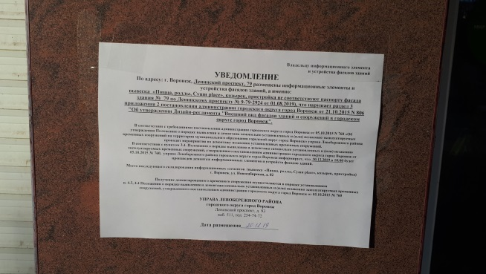  козырек входной группы «Все для ремонта», бегущая строка, буквы «Ксерокопия» на фасаде | Владелец не установлен
 | Ленинский проспект, 79 | 20.12.2019 | 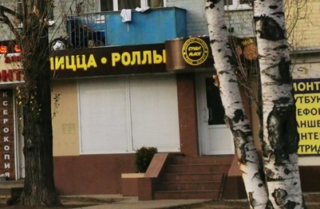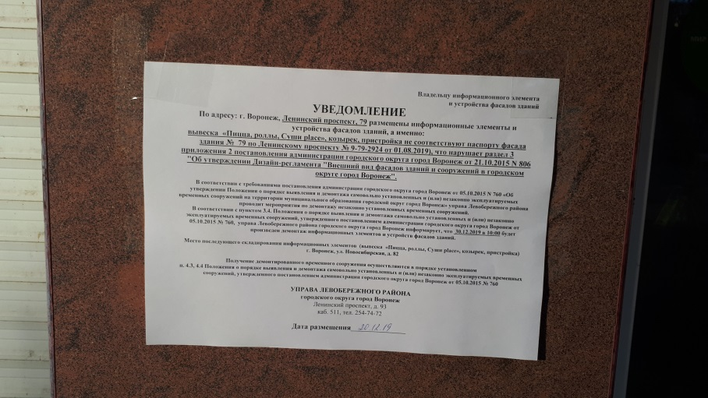  вывеска «Пицца, роллы, Суши place», козырек, пристройка | Владелец не установлен
 | Ленинский проспект, 79 | 20.12.2019 | 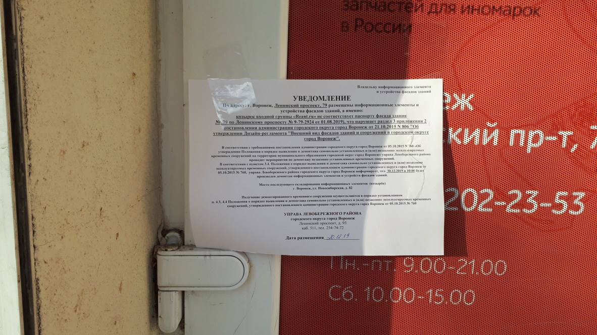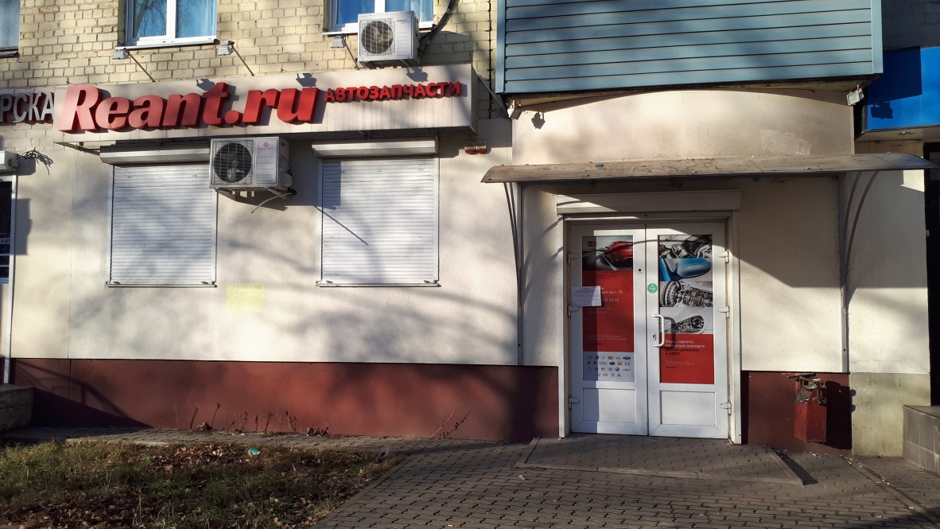  козырек входной группы «Reant.ru»
 | Ленинский проспект, 79 | 20.12.2019 | 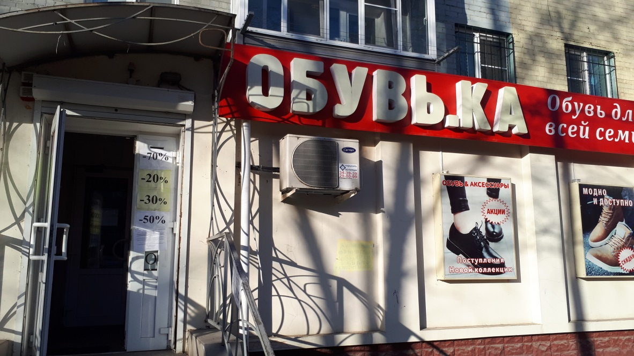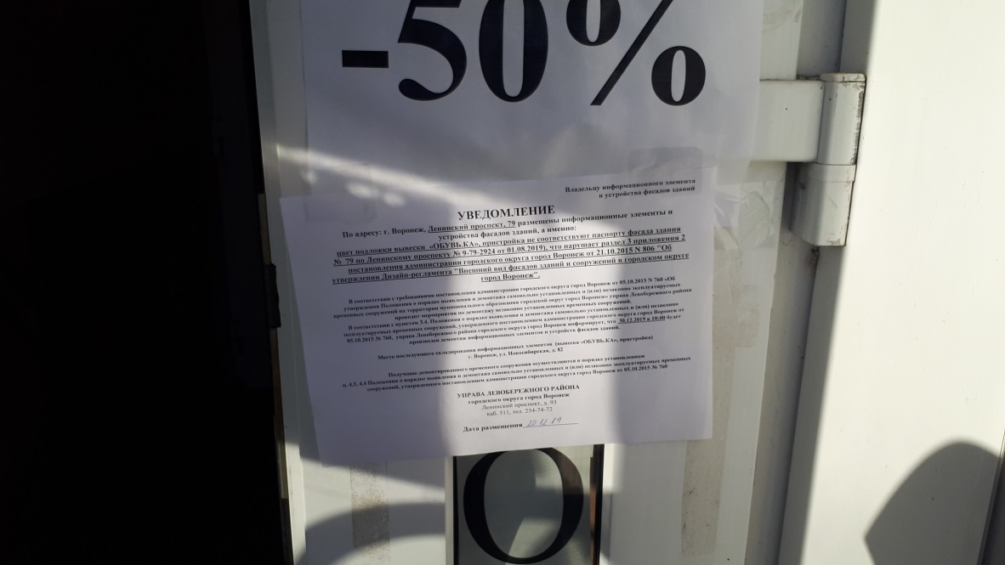  цвет подложки вывески «ОБУВЬ.КА», пристройка, козырек
 | Ленинский проспект, 79 | 20.12.2019 | 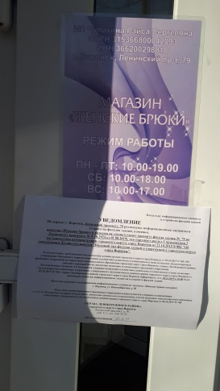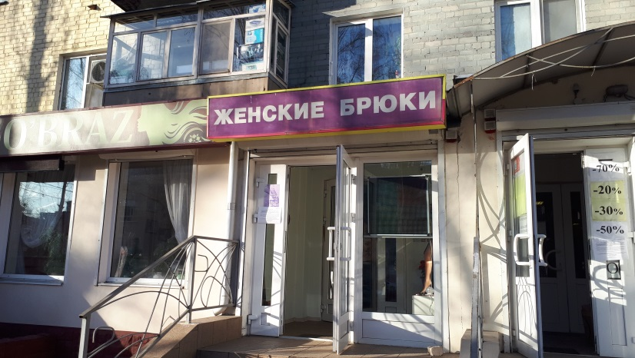  вывеска «Женские брюки», пристройка
 | Ленинский проспект, 79 | 20.12.2019 | 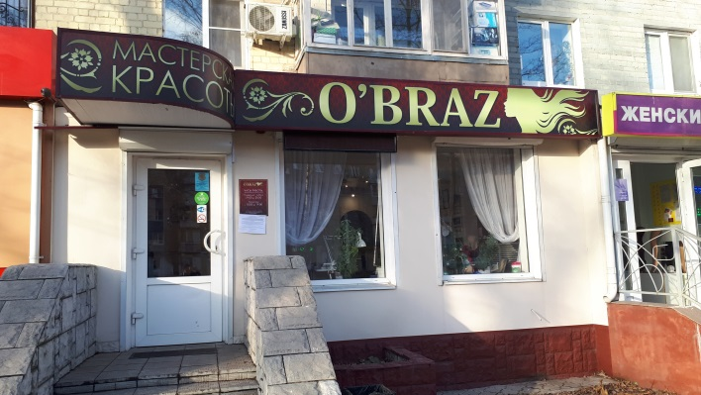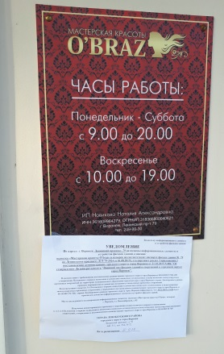  вывеска «Мастерская красоты O’braz» и козырек, пристройка
 | Ленинский проспект, 79 | 20.12.2019 | 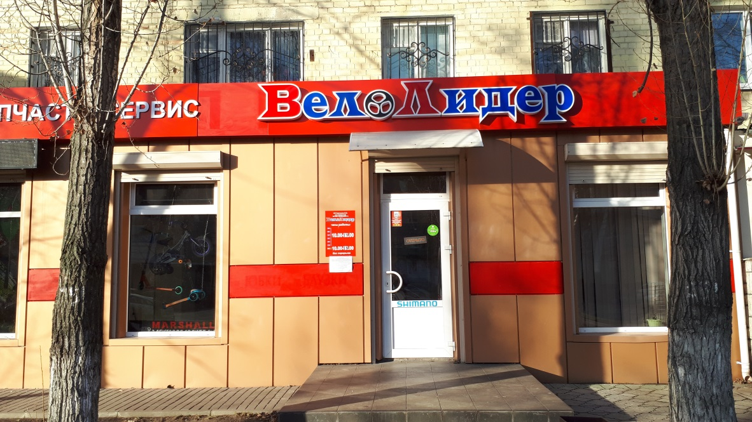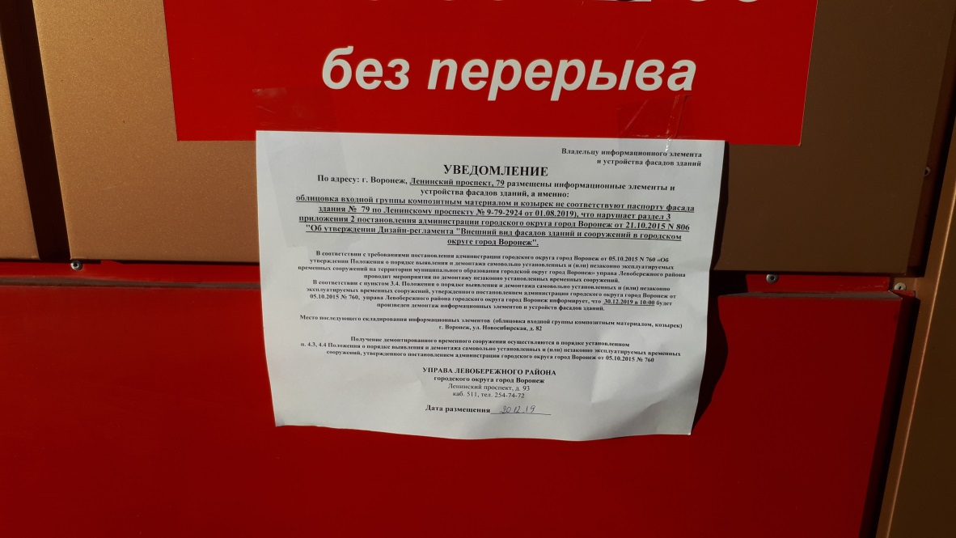  облицовка входной группы композитным материалом и козырек
 | Ленинский проспект, 77а | 20.12.2019 | 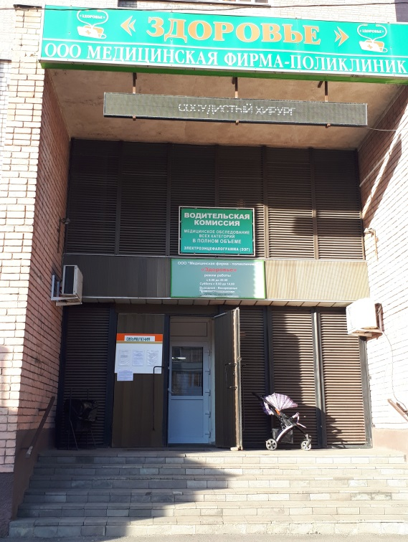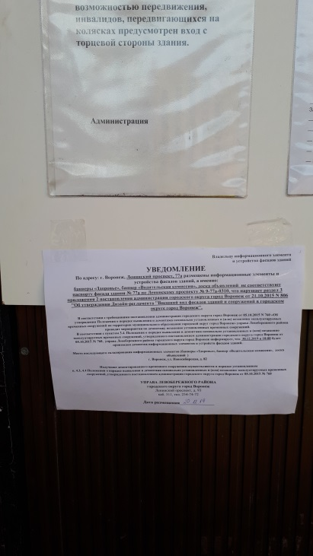  баннеры «Здоровье», баннер «Водительская комиссия», доска объявлений
 | Ленинский проспект, 77а | 20.12.2019 | 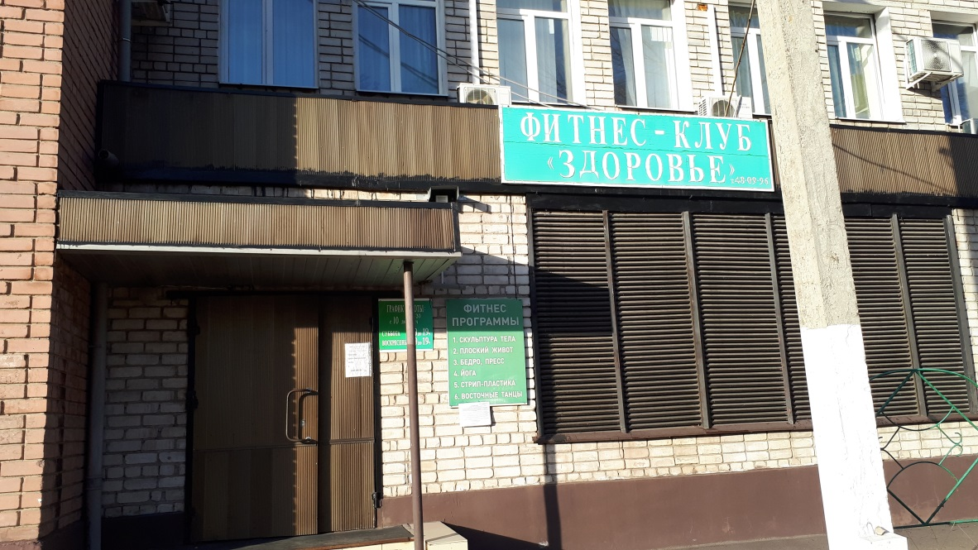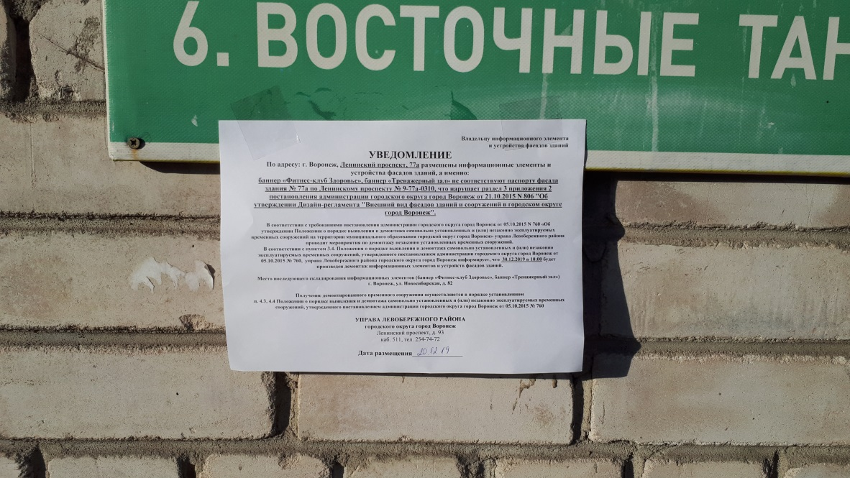  баннер «Фитнес-клуб Здоровье», баннер «Тренажерный зал»
 | Ленинский проспект, 61 | 20.12.2019 | 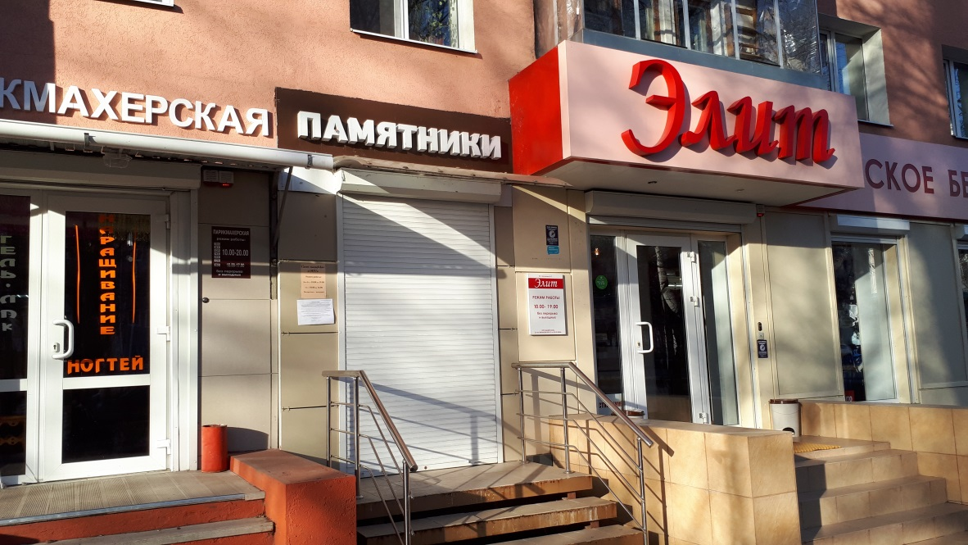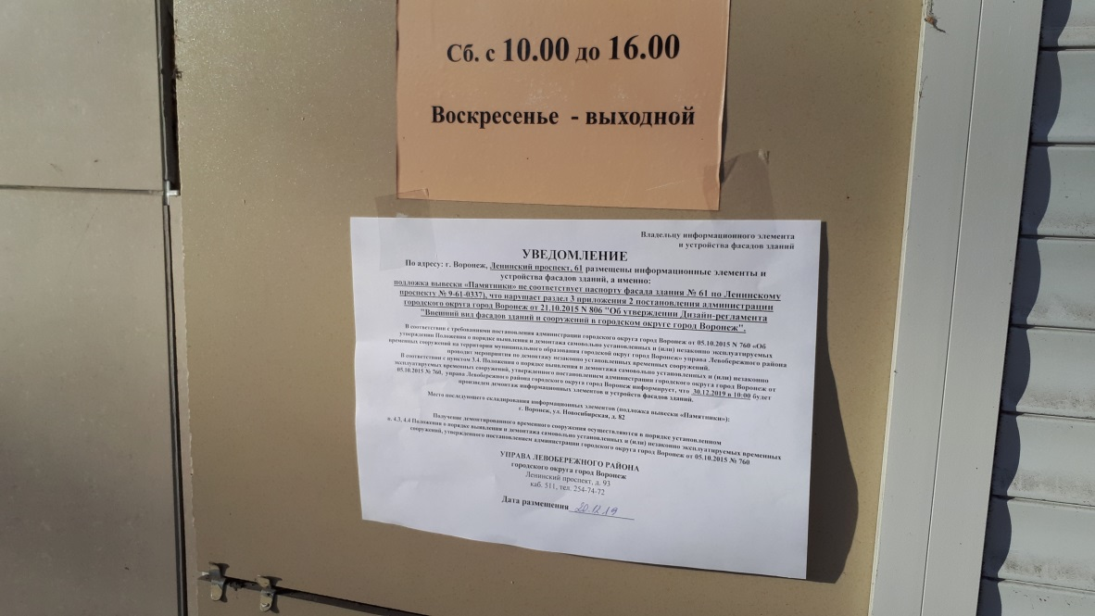  подложка вывески «Памятники»
 | Ленинский проспект, 61 | 20.12.2019 | 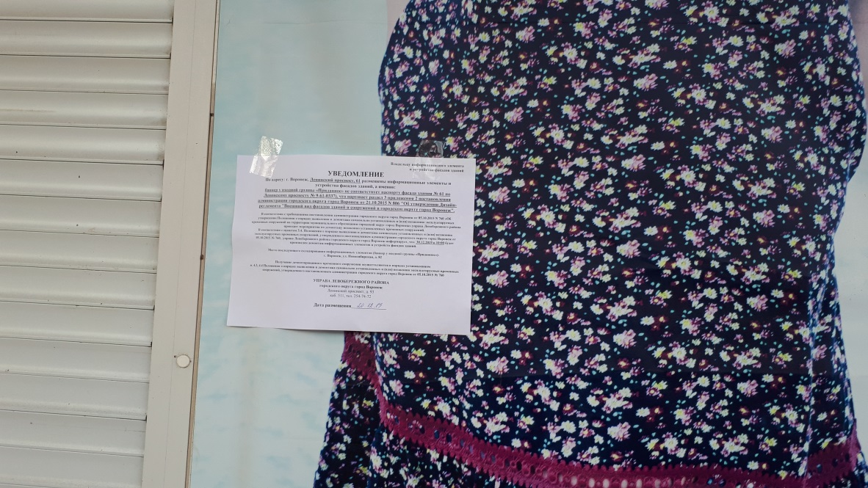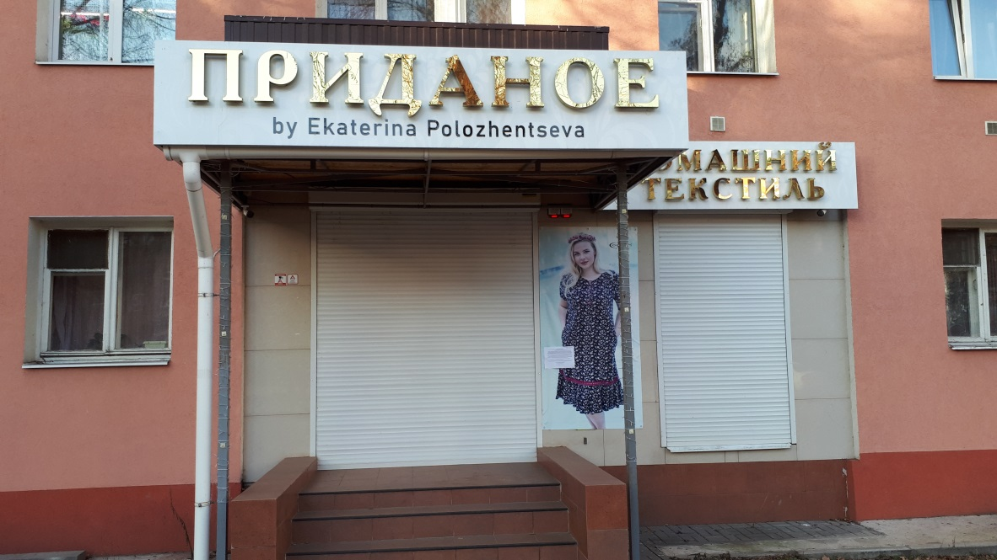  баннер у входной группы «Приданое»
 | Ленинский проспект, 63 | 20.12.2019 | 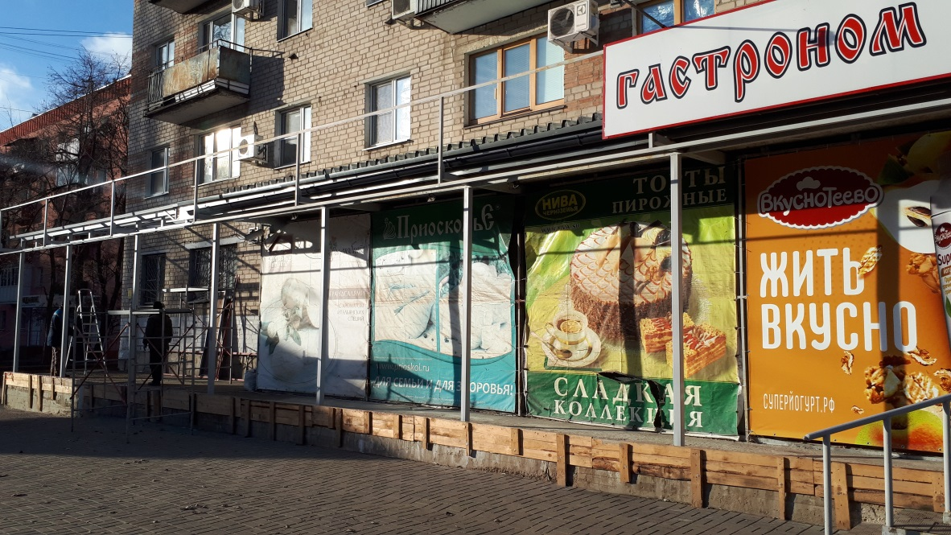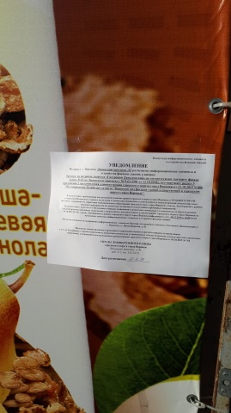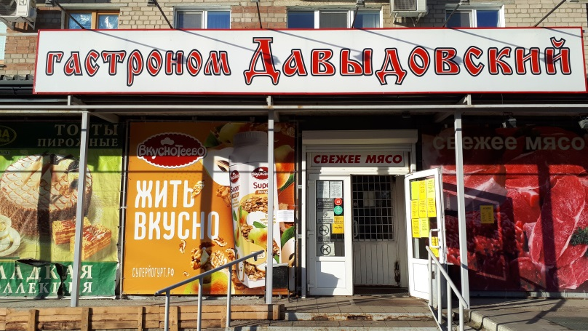  баннеры на витринах, вывеска «Гастроном Давыдовский»
 | Ленинский проспект, 65 | 20.12.2019 | 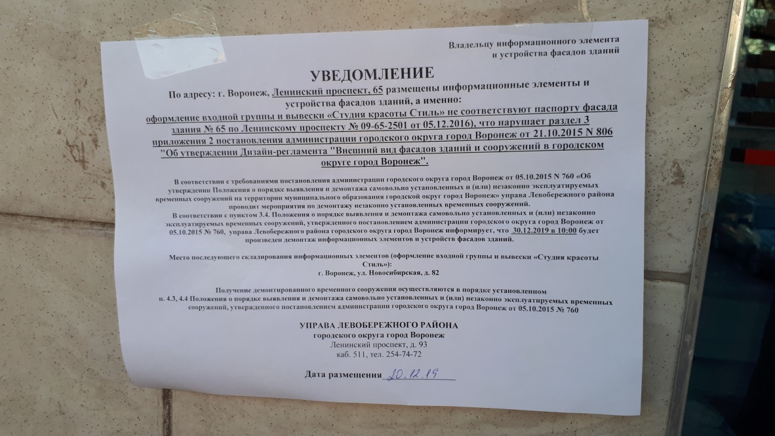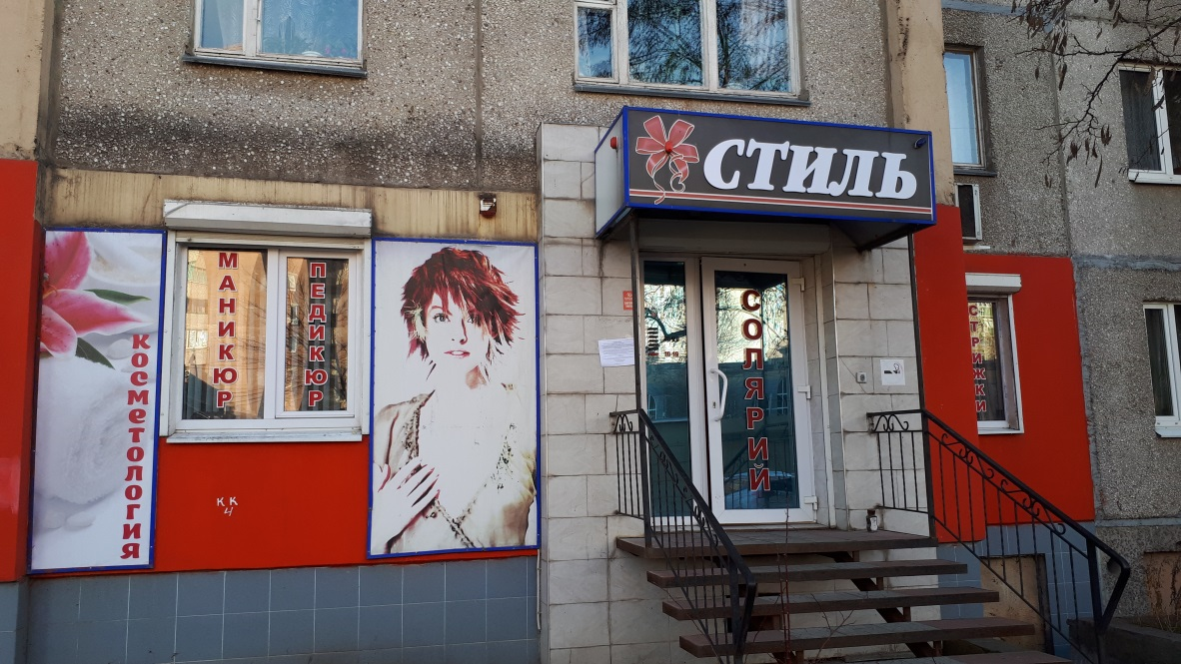  оформление входной группы и вывески «Студия красоты Стиль»

